Bogotá D.C., 03 de agosto de 2020

Doctor
JORGE HUMBERTO MANTILLA SERRANO
Secretario General
Cámara de Representantes

ASUNTO: Proyecto de Ley ”Por medio de la cual se permite el retiro parcial de los aportes a pensión para aquellas personas que se encuentren afiliadas al Régimen de Ahorro Individual con Solidaridad, y se dictan otras disposiciones”

Apreciado Secretario,

En ejercicio de la facultad prevista en el artículo 150 de la constitución Política y en concordancia con el artículo 140 de la Ley 5 de 1992, nos permitimos radicar ante la Secretaría General de la Cámara de Representantes el Proyecto de Ley ”Por medio de la cual se permite el retiro parcial de los aportes a pensión para aquellas personas que se encuentren afiliadas al Régimen de Ahorro Individual con Solidaridad, y se dictan otras disposiciones”

Atentamente,

JAIME FELIPE LOZADA POLANCO RODRIGO LARA RESTREPO
Representante a la Cámara Senador de la República

Proyecto de Ley No._______ de 2020 de Cámara
”Por medio de la cual se permite el retiro parcial de los aportes a pensión para aquellas personas que se encuentren afiliadas al Régimen de Ahorro Individual con Solidaridad, y se dictan otras disposiciones”

EL CONGRESO DE COLOMBIA
DECRETA:

Artículo 1. Autorización. Autorizar a los afiliados no activos – sin ingresos del Régimen de Ahorro Individual con Solidaridad a retirar de las Administradoras de Fondo de Pensión –AFP, la suma equivalente a CUATRO (4) Salarios Mínimos Legales Mensuales Vigentes – SMLMV, de sus cuentas individuales de capitalización.

Artículo 2. Garantía de Reintegro. Los afiliados no activos – sin ingresos que decidan retirar la suma indicada en el artículo anterior, deberán a partir de la fecha efectiva del retiro hasta por DOS (2) años, efectuar el reintegro total de lo solicitado. Lo anterior, a fin de no afectar la garantía de pensión mínima de cada afiliado.

Parágrafo 1. El reintegro del dinero debe indexarse a la fecha efectiva del pago.

Artículo 3. Obligación de las Administradoras de Fondos de Pensión – AFP. Las Administradoras del Régimen de Ahorro Individual con Solidaridad, deberán realizar todos los trámites necesarios para atender las solicitudes de sus afiliados, en un plazo máximo de DIEZ (10) días hábiles contados a partir de la solicitud.

Parágrafo 1. Las Administradoras del Régimen de Ahorro Individual con Solidaridad, requerirán al beneficiado del retiro autorizado por la presente ley, a reintegrar lo solicitado de acuerdo al artículo 2 de la presente ley.

Parágrafo 2. El reintegro que trata el artículo 2, podrá efectuarse por cuotas. Las Administradoras del Régimen de Ahorro Individual con Solidaridad deberán registrar cada abono y verificar el cumplimiento total de la obligación.
Parágrafo 3. Las Administradoras del Régimen de Ahorro Individual con Solidaridad, deberán asesorar a los afiliados que se encuentran a CINCO (5) años o menos de la edad de pensión, al momento de solicitar el retiro parcial de pensión; sobre las implicaciones en su derecho a la pensión.

Artículo 4. Protección de las semanas de los ahorradores. El retiro parcial de los aportes a pensión que trata la presente Ley, no afectará la densidad de las semanas cotizadas de los afiliados.

Artículo 5. Prohibición de traslado. El afiliado que decida retirar parcialmente los aportes a pensión, tendrá prohibido trasladarse de fondo y de régimen, hasta tanto no reintegre el valor total solicitado.

Artículo 6. Circunstancia particular. Los afiliados que tengan CUATRO (4) Salarios Mínimos Legales Mensuales Vigentes – SMLMV o menos en sus cuentas individuales de capitalización, solo podrán retirar el CINCUENTA POR CIENTO (50%) del saldo actual, al momento de la solicitud de retiro parcial.

Artículo 7. Vigencias y derogatorias. La presente ley rige a partir de su sanción y publicación, y deroga las disposiciones que le sean contrarias.
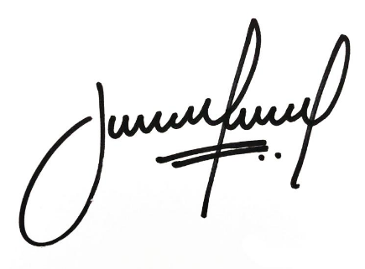
JAIME FELIPE LOZADA POLANCO RODRIGO LARA RESTREPO
Representante a la Cámara Senador de la República

Exposición de motivos

INDICE

- Introducción……………………………………………………………………………………05
- Objeto de la iniciativa……….…….…..……………………………...………………....07
- Desempleo en Colombia – Estado de la cuestión…………………..……...07
- Balance económico del sector pensional en Colombia….……………….09
- Protección de los recursos del afiliado…………………………………………..11
- Países latinoamericanos que han autorizado el retiro parcial de los aportes a pensión…………………………………………………………………………………….……12
- Protección del Fondo de Garantía de Pensión Mínima……………….….12
- Balance del Fondo de Garantía de Pensión Mínima……………….……...13

I.- INTRODUCCIÓN

La llegada del coronavirus – COVID-19 ha generado graves impactos en la economía de nuestro País. Los efectos de la crisis golpean profundamente a las clases menos favorecidas, aquellas que el ingreso diario, la falta de comida, la suspensión de las clases y las dificultades de acceso a los servicios primarios de atención de salud probablemente tendrán repercusiones a largo plazo sobre su desarrollo.

El Gobierno Nacional ha dispuesto de una serie de actuaciones en beneficio de las poblaciones vulnerables de nuestro País. Se han dispuesto de recursos para beneficiar a los grupos poblacionales incluidos en los programas “Familias en Acción”, “Colombia Mayor”, “Jóvenes en Acción”, también, ha dispuesto de ayudas denominadas “Devolución del IVA” e “Ingreso Solidario”.

Por otra parte, cerca de 22 millones de colombianos se han visto afectados con ocasión a la declaratoria de aislamiento preventivo obligatorio decretada por el Gobierno Nacional, principalmente aquellos que viven del día a día o en sud efecto trabajan de manera independiente. (DANE, 2020)

Se plantea que “La mayor parte de los trabajadores independientes tuvieron que dejar sus actividades casi de manera inmediata; los trabajadores informales, si aún no han perdido su trabajo están en alto riesgo de perderlo y, por último, si el confinamiento se extiende, es de esperar que se afecten los trabajadores con contrato a término fijo y los trabajadores con contrato a término indefinido.” (Fernández, 2020)
De acuerdo a la Revista Portafolio, la composición de la población ocupada en el país de acuerdo con los dos criterios de análisis: el sector/ocupación y el carácter de formalidad de la ocupación, se encuentra así:

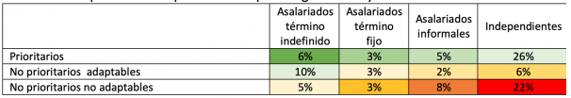
Fuente: Revista PORTAFOLIO. 30 abril de 2020.

“(…) En color verde se encuentran los sectores que pueden presentar aumentos en la demanda, en color amarillo los que tienen menor riesgo o mayor capacidad de adaptación y en color naranja y rojo, los que van a ver más afectados sus ingresos laborales como consecuencia de esta crisis. (…)” (Fernández, 2020)

La siguiente ilustración, presenta el número de trabajadores desagregados con una clasificación similar pero más desagregada, así:

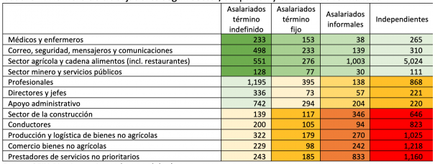
Fuente: Revista PORTAFOLIO. 30 abril de 2020.

En ese sentido, el Gobierno Nacional ha tomado medidas positivas en todos los sectores tendientes a reducir la velocidad del impacto negativo económico en los sectores productivos, permitiendo la posibilidad de que los empleadores otorguen vacaciones sin previo aviso, adelantar pago de primas o que las mismas sean canceladas por cuotas.

También ha creado figuras para proteger los ingresos de los desempleados como la posibilidad de retirar las cesantías y el mecanismo de protección.

Estas medidas han contribuido a mitigar los estragos del coronavirus – COVID19 en la economía de los colombianos, pero se hace necesario seguir buscando alternativas que permitan que los trabajadores independientes, trabajadores informales, trabajadores cesantes y aquellos que actualmente se encuentran sin un ingreso fijo, puedan llevar algún sustento a sus familias. Por tal motivo, nace el presente proyecto de ley, en aras de beneficiar aquella parte de la población que necesita de una mano amiga que la ayude.

II.- OBJETO DE LA INICIATIVA

El presente proyecto de ley tiene por objeto crear un mecanismo de apoyo para enfrentar los impactos que genera el coronavirus – COVID19, en la economía de los colombianos.

Por intermedio de presente proyecto de ley, los afiliados no activos sin ingresos del Régimen de Ahorro Individual con Solidaridad a retirar de las Administradoras de Fondo de Pensión –AFP, podrán retirar la suma equivalente a CUATRO (4) Salarios Mínimos Legales Mensuales Vigentes – SMLMV, de sus cuentas individuales de capitalización, como medida para enfrentar los impactos negativos económicos que genera el coronavirus – COVID19.

Asimismo, contemplamos la posibilidad de que el valor retirado sea reintegrado a la cuenta individual del afiliado, con el fin de no afectar a futuro su garantía mínima de pensión.

Esperamos de alguna manera, generar impacto al interior del Congreso de la Republica y posicionar el tema en el ámbito nacional, con el objetivo de recibir sugerencias y/o aportes que ayuden a enriquecer esta importante iniciativa.
III.- DESEMPLEO EN COLOMBIA – ESTADO DE LA CUESTIÓN
De acuerdo a la Gran encuesta integrada de hogares (GEIH) - Mercado laboral del Departamento Nacional de Estadística – DANE, para junio de 2020, la tasa de desempleo nacional fue del DIECINUEVE PUNTO OCHO POR CIENTO (19.8%), lo que significó un aumento de DIEZ PUNTO CUATRO POR CIENTO (10.4%) al mismo mes del año 2019, cuyo margen fue del NUEVE PUNTO CUATRO POR CIENTO (9.4%). (DANE, 2020)

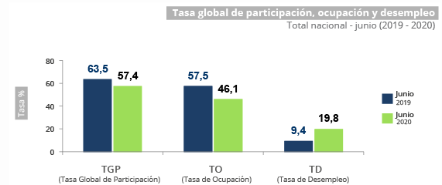
Fuente: DANE. Junio 2020.

Es decir, actualmente la tasa de desempleo en nuestro País se encuentra en el DIECINUEVE PUNTO OCHO POR CIENTO (19.8%), situación de por si preocupante, teniendo en cuenta los impactos que el coronavirus – COVID19 ha traído a nuestras realidades.

En ese mismo sentido, Gran Encuesta Integrada de Hogares (GEIH) trae los siguientes índices a junio de 2020, que son importantes tener presente a fin de dimensionar la crisis que nos ocupa:

- La población ocupada del país, en junio de 2020, fue 18,3 millones de personas, 4,3 millones de ocupados menos frente al mismo mes de 2019.
- La mayor reducción de la población ocupada en junio de 2020, se presentó en las actividades artísticas, entretenimiento, recreación y otras actividades de servicios.
- La población desocupada en junio de 2020 fue 4,5 millones de personas, 2,2 millones más.
- La población inactiva del país fue 17,0 millones de personas, 2,6 millones más con relación al mismo mes del año anterior.
- Se presentó un incremento de 1,6 millones de mujeres y de 570 mil hombres que se dedicaron a oficios del hogar.

Así las cosas, el total de colombianos ocupados, desocupados e inactivos son los siguientes:

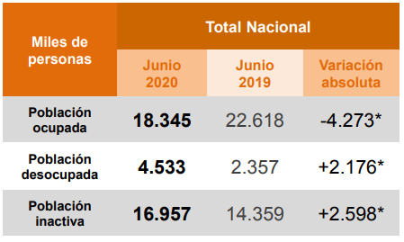
Fuente: DANE. Junio 2020.

Bajo ese panorama, han sido fundamentales los apoyos que también ha formulado el gobierno como el fortalecimiento de programas jóvenes en acción, familias en acción, ICBF, y adultos mayores; la devolución del IVA; el diferimiento del pago de los servicios de energía, diferimiento del pago de créditos y el ingreso solidario de 160.000 pesos para más de 3 millones de familias que no están en programas sociales.

También se hace necesario buscar alternativas que beneficien aquellas que no hacen parte de los programas descritos anteriormente.

IV.- BALANCE ECONÓMICO DEL SECTOR PENSIONAL EN COLOMBIA

De acuerdo al Plan Financiero 2020 expedido por el Ministerio de Hacienda y Crédito Público, para la vigencia 2020 “se proyecta que el balance del sector de seguridad social presente un superávit de 0,4% del PIB, el mismo que el observado en 2019. Este balance se explica fundamentalmente por el superávit del Fonpet producto de los rendimientos de su portafolio. Asimismo, el Fondo de Garantía de Pensión Mínima (FGPM), continúa en su etapa de acumulación. Se espera que los aportes de los cotizantes del Régimen de Ahorro Individual, así como los rendimientos de este fondo, representen un superávit de 0,2% del PIB” (HACIENDA, 2020) y lo sintetiza en los siguientes cuadros, así:

BALANCE FISCAL DE SEGURIDAD SOCIAL
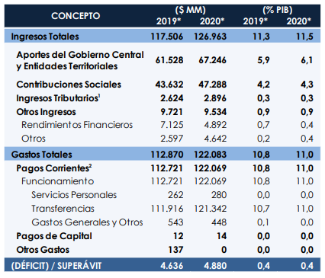
Fuente. Plan Financiero 2020. Ministerio de Hacienda y Crédito Público. (Pág. 10)

INGRESOS Y GASTOS DE SEGURIDAD SOCIAL 2018 – 2020
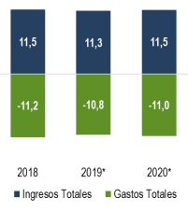
Fuente. Plan Financiero 2020. Ministerio de Hacienda y Crédito Público. (Pág. 10)

Específicamente, para el sector de las pensiones, de acuerdo al Plan Financiero 2020 expedido por el Ministerio de Hacienda y Crédito Público, se espera que “el balance del subsector de pensiones se mantenga estable frente al registrado en 2019 (0,5% del PIB). Las transferencias del GNC a este subsector representan alrededor del 52% de los ingresos totales. Alrededor del 15% de estas transferencias se destinan para el pago de obligaciones pensionales de FOPEP (320 mil pensionados). El 19% se utilizan por parte de Colpensiones para pagos de pensiones (1,3 millones de pensionados). A su vez, Fomag (325 mil docentes), Casur y Cremil reciben el 19% de las transferencias de la Nación para cumplir con sus obligaciones pensionales (180 mil retirados)” así:

BALANCE DE ENTIDADES DE PENSONES
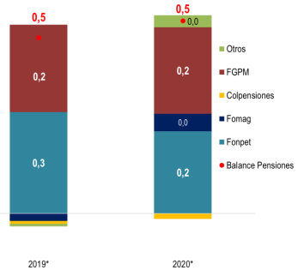
Fuente. Plan Financiero 2020. Ministerio de Hacienda y Crédito Público. (Pág. 11)
De acuerdo a la Asociación Colombiana de Administradoras de Fondos de Pensiones y de Cesantía – ASOFONDOS, las cifras y porcentajes más relevantes del mercado a corte de mayo de 2020, son las siguientes:

PENSIONES OBLIGATORIAS
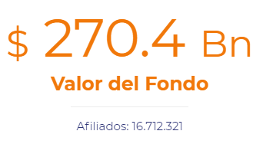
Fuente: ASOFONDOS. Julio 2020.

PENSIONES VOLUNTARIAS
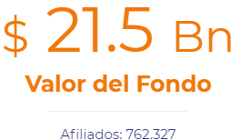
Fuente: ASOFONDOS. Julio 2020.

V.- PROTECCIÓN DE LOS RECURSOS DEL AFILIADO

Con la garantía del reintegro de los recursos a la cuenta individual de capitalización del afiliado, se está protegiendo el ahorro pensional invertido, la capitalización de los recursos y la jubilación futura de los ahorradores del Régimen de Ahorro Individual con Solidaridad.

Se resalta la sugerencia efectuada telefónicamente por la firma Integral Soluciones Pensionales ISP, en aras de enriquecer el presente proyecto de ley.
VI.- PAISES LATINOAMERICANOS QUE HAN AUTORIZADO EL RETIRO PARCIAL DE LOS APORTES A PENSIÓN

Varios países de Latinoamérica, entre ellos Colombia, se planteado la posibilidad de retirar parcialmente los aportes a pensión, solamente Perú y Chile han comenzado a implementar esta medida que busca combatir la crisis económica, de la siguiente manera:

ÍTEM | PAÍS | MEDIDA ADOPTADA
1 | Perú | El Congreso peruano expidió una ley en la cual se le permite retirar a los aportantes de pensión hasta un 25% de los ahorros o un máximo de 3.750 dólares para quienes cuentan con más recursos.
2 | Chile | El pasado 24 de julio, el Gobierno de Piñera dio luz verde al proyecto de ley que permite a los chilenos disponer del 10% de sus fondos de pensión.

VII.- PROTECCIÓN DEL FONDO DE GARANTÍA DE PENSIÓN MÍNIMA FGPM, CON EL REINTEGRO

El Fondo de Garantía de Pensión Mínima es un fondo solidario constituido con los aportes que hacen todos los afiliados al Régimen de Ahorro Individual con Solidaridad - RAIS. Su propósito es completar los recursos necesarios para financiar las pensiones de aquellas personas que no cuentan con el capital suficiente para acceder a una pensión de UN (1) SMMLV.

El fondo se creó con la Ley 100 de 1993 para proporcionar los recursos necesarios en el pago de las pensiones de los afiliados al régimen de ahorro individual que durante su vida laboral no lograran reunir el capital pensional mínimo necesario para la financiación de su pensión de vejez.

Este beneficio es para los afiliados que a la edad de 57 años, en el caso de las mujeres, y de 62 años, en el caso de los hombres, acreditan como mínimo 1.150 semanas de cotización.

La pensión reconocida mediante la garantía de pensión mínima asciende a UN (1) SMMLV y es de carácter vitalicio. Será sustituible para los beneficiarios de ley en caso del fallecimiento del pensionado.

Con la garantía del reintegro del dinero, no se reduce el aporte del afiliado, que supone necesariamente menores ingresos al fondo común de pensión.

VIII.- BALANCE DEL FONDO DE GARANTÍA DE PENSIÓN MÍNIMA - FGPM

De acuerdo al Reporte de Utilidad Financiera del Banco de la República, el balance del FGPM corresponde “a la diferencia entre la suma del saldo remanente del periodo anterior y las cotizaciones de los afiliados al fondo, y los egresos generados por el uso de estos recursos al completar la pensión mínima de sus beneficiarios”. Al igual que el balance de la CAI, los saldos de este balance se reinvierten periódicamente generando un ingreso adicional por rentabilidad. Esta dinámica se representa en la siguiente expresión, tal que:

Fuente: Reporte de Utilidad Financiera. Banco de la República. 2009.

Si el saldo bf gpm,t en algún momento es negativo, es decir, el dinero del FGPM no es suficiente para cubrir el gasto por el pago de las pensiones de los beneficiarios, el Gobierno debe cubrir este faltante. En consecuencia, en los periodos en los cuales la operación del FGPM no es autosostenible, se genera una carga fiscal adicional.

Por tal motivo, el reintegro es benéfico palos ahorros de los afiliados y del Fondo de Garantía de Pensión Mínima.

Cordialmente,

JAIME FELIPE LOZADA POLANCO RODRIGO LARA RESTREPO
Representante a la Cámara Senador de la República

Datos de la Gran Encuesta Integrada de Hogares – GEIH. Mercado Laboral. Junio 2020.

